TISKOVÁ ZPRÁVA

Praha, 16. února 2021
Co čeká čínské trhy v roce Buvola
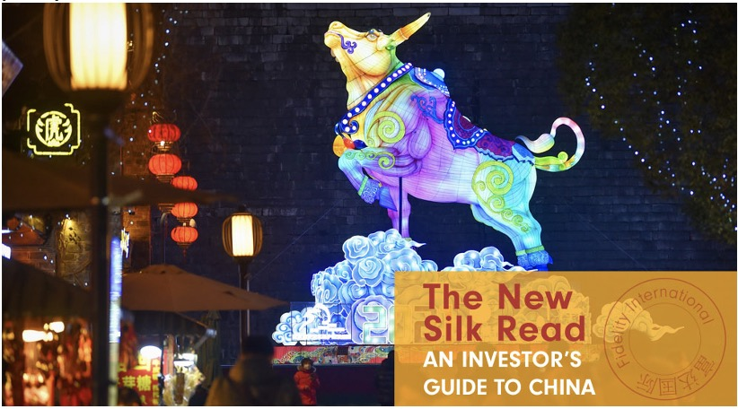
Investoři jsou zvědaví, jestli si čínský býčí trh udrží svůj náskok i v roce Buvola, a budou se zaměřovat na udržitelnost hospodářského oživení a tempo možného zpřísňování měnové politiky.
Moderní čínské akciové trhy jsou staré pouhé tři desítky let, ale rok buvola neboli býka zatím z pohledu investorů vždy dostál svému jménu.
Poslední lunární rok buvola, v letech 2009-2010 přinesl 51procentní nárůst oproti Shanghai Composite indexu. Ten předchozí, v období 1997–1998, byl svědkem 27procentní rallye.
Minulý výkon samozřejmě není spolehlivým ukazatelem budoucích výsledků. S příchodem nového buvolího roku, který začal 12. února, je nutné sledovat několik důležitých faktorů. První a nejdůležitější je, že dostatečná likvidita a čínské „první dovnitř, první ven“ zotavení z ekonomického propadu způsobeného globální pandemií Covid-19 by měly do jara pomoct udržet býčí sentiment. A to jak na pevninském trhu, tak v Hong Kongu. Jakékoli zvýšení inflačních tlaků nebo příklon k monetárnímu zpřísňování by však mohly ohrozit tyto trhy.
Zotavování pokračuje
Podobně jako v roce 2009 jsou i dnes investoři povzbuzování levnými úvěry a silným ekonomickým oživením následujícím po krizi. Makroekonomické pozadí napovídá: Čína byla v roce 2020 jedinou větší ekonomikou s pozitivním růstem. Konsenzuální prognózy pro letošní rok předpokládají 8procentní růst HDP. Analytici také očekávají silný růst výnosů čínských společností, a to minimálně v prvních dvou čtvrtletích.
V březnu se očekává, že státní rada Čínské lidové republiky, odhalí podrobnosti čtrnáctého pětiletého plánu, který nastaví program vysokého růstu a vývoje až do roku 2025. Tento rok je dále pozoruhodný, protože v červenci bude slavit sté výročí založení vládnoucí čínské komunistické strany, a proto zachování sociální stability a ekonomické síly jsou primární cíle. Cíl čínských politiků dosáhnout „středně prosperující společnosti ve všech ohledech“ znamená věnovat veškeré úsilí na podporu růstu při minimalizaci systémových rizik.
Divergující výkony
Investoři by si měli všímat vysoké volatility a velkým rozdílům ve výkonnosti jednotlivých odvětví. Podle našeho názoru se některá ocenění zdají velmi napjatá, například v odvětví technologií, spotřebního zboží nebo zdravotnictví, kde intenzivnější obchodování může znamenat cenové výkyvy. Na druhou stranu, mnoho silných finančních akcií zůstává pozadu a obchoduje se buď s jednocifernými násobky zisku, nebo se slevami v účetní hodnotě.
Na rozdíl od býčího runu v roce 2009, bude letos pravděpodobně vládnout téma strukturálního růstu, přičemž dominovat budou zejména některá „horká“ odvětví a průmysloví lídři. Domácí spotřeba by měla i nadále zářit, neboť čínští politici se i na úkor pokračujícího obchodního napětí s Washingtonem snaží posilovat vnitřní poptávku.
Spotřebitelé tak mohou převzít štafetu od výrobců, kteří v loňském roce sehráli klíčovou roli při oživování Číny. Trh práce se stabilizoval, nezaměstnanost je na na úrovni před pandemií, zatímco velké uspořené rezervy umožňují uvolnění větší kupní síly – Čína má jednu z nejvyšších měr úspor mezi světovými ekonomikami. Čínští spotřebitelé ušetřili v loňském roce v důsledku hrozby viru více než před tím, díky snížení nákladů na cestování a dalších diskrečních výdajů. Pokračující zotavování a zavedení vakcín nyní umožňuje znovu “otevřít peněženky“.
Pohled vpřed
Příliv prostředků do čínských akcií v posledních měsících stabilně roste, neboť zahraniční investoři se snaží vytěžit z posilování jüanu i ekonomickému růstu Číny. Investoři se také mohou odklánět z domácích trhů s nemovitostmi, kde vláda zavedla tvrdá opatření k omezení spekulací. Nedávná IPO čínských společností, zejména v Hong Kongu, byla velmi silná.
Přesto neexistuje způsob, jak zjistit, jak daleko může býk v roce 2021 doběhnout. V některých sektorech, kde prudce vzrostly hodnoty ocenění, je potřeba více opatrnosti. Jedním z klíčových rizik je zpřísnění politiky, které bylo rychlejší, než se čekalo. S pokračujícím ekonomickým oživováním a rostoucím inflačním tlakem se může Čína stát první zemí, která bude muset vyčistit likviditu.
V letošním roce zatím vysílala centrální banka Číny smíšené signály, chvílemi čerpala finanční prostředky, aby otestovala reakci trhu. „Obavy ze zpřísňování vyvolaly koncem ledna tržní nervozitu. Navíc může přijít několik dalších zpřísňujících opatření vedoucích k ochlazení inflace nebo zamezení bublin u aktiv. Tak jako tak očekáváme, že jakákoli další normalizace měnové politiky bude pomalá a postupná, neboť centrální banka dbá na stabilitu trhu v roce u kterého v Číně věří, že bude jinak příznivým,“ vysvětluje Eva Miklášová….
Pro více informací kontaktujte:

Marcela Štefcová
Crest Communications, a.s.

Ostrovní 126/30
110 00 Praha 1
gsm: + 420 731 613 669
www.crestcom.cz
e-mail: marcela.stefcova@crestcom.cz
Informace pro editory:
Fidelity International byla založena v roce 1969 a poskytuje investiční služby a produkty soukromým a institucionálním investorům. Od ostatních globálních investičních společností se liší zejména formou vlastnictví. Jedná o čistě privátní, soukromou společnost vlastněnou přímo členy zakládající rodiny a managementem firmy. Společnost klade veliký důraz na provádění podrobných analýz, na jejichž základě pak identifikují pro klienty nejvýhodnější investiční příležitosti. Její speciální týmy investičních analytiků a odborníků působí ve všech hlavních finančních centrech světa – v Londýně, Frankfurtu, Paříži, Hongkongu, Tokiu, Singapuru, Soulu, Dillí, Bombaji a v Sydney. V současné době administruje aktiva ve výši 87 mld. USD (assets under administration) a globálně pro klienty investovala 290 mld. USD ve 25 zemích napříč Evropou, Asií, Tichomořím, středním Východem a jižní Amerikou. V České republice Fidelity působí od roku 2012 a mezi její klienty patří celá řada významných institucionálních i privátních klientů, všechny významné banky, pojišťovny, finanční společnosti a nezávislí finanční poradci, kteří koncovým investorům zprostředkovávají investiční fondy této globální investiční společnosti.
Upozornění na rizika
Fidelity International zveřejňuje výhradně informace o produktech a všeobecné informace a neposkytuje žádné investiční doporučení. Z minulého vývoje hodnoty není možné odvodit prognózy budoucího vývoje. Investování do investičních fondů je spojené nejen s vysokými šancemi na výnos, ale i s vyššími riziky. Proto může například hodnota podílů investičních fondů kolísat a není zaručená. Na vývoj hodnoty mají kromě toho negativní vliv i individuální náklady a poplatky. Investiční rozhodnutí by se mělo v každém případě opírat o informace důležité pro investory, nejnovější zprávy o hospodářských výsledcích a – pokud byla zveřejněná – o nejnovější půlroční zprávu. Tyto dokumenty tvoří jediný závazný základ pro nákup. Tyto dokumenty získáte bezplatně v pobočce FIL Investment Services GmbH, Kastanienhöhe 1, D-61476 Kronberg im Taunus, Německo, nebo v UniCredit Bank Austria AG, Vordere Zollamtstrasse 13, A-1030 Vídeň, nebo v UniCredit Bank Slovakia, a. s., Šancova 1/A, 813 33 Bratislava, nebo v Unicredit Bank Czech Republic, a. s., náměstí Republiky 3a, 111 21 Praha 1, nebo na adresách www.fidelity.at, www.fidelity.cz, www.fidelity.sk.
Vydává
FIL (Luxembourg) S.A. Zweigniederlassung Wien, Mariahilfer Straße 36, 1070 Vídeň, IČO: FN 374007
Fidelity, Fidelity International, logo Fidelity International a symbol F jsou registrované ochranné známky společnosti FIL Limited.
Notes to editors
Fidelity UCITS II ICAV is registered in Ireland pursuant to the Irish Collective Asset-management Vehicles Act 2015 and is authorised by the Central Bank of Ireland as a UCITS.
Fidelity only offers information on products and services and does not provide investment advice based on individual circumstances, other than when specifically stipulated by an appropriately authorised firm, in a formal communication with the client.
Fidelity International refers to the group of companies which form the global investment management organisation that provides information on products and services in designated jurisdictions outside of North America. This communication is not directed at, and must not be acted upon by persons inside the United States and is otherwise only directed at persons residing in jurisdictions where the relevant funds are authorised for distribution or where no such authorisation is required.
Unless otherwise stated all products and services are provided by Fidelity International, and all views expressed are those of Fidelity International. Fidelity, Fidelity International, the Fidelity International logo and F symbol are registered trademarks of FIL Limited.
We recommend that you obtain detailed information before taking any investment decision. Investments should be made on the basis of the current prospectus, the relevant supplement and KIID (key investor information document), which is available along with the current annual and semi-annual reports free of charge from our distributors, the entities listed below or from our European Service Centre in Luxembourg, FIL (Luxembourg) S.A. 2a, rue Albert Borschette BP 2174 L-1021 Luxembourg. Austria: Our Austrian paying agent UniCredit Bank Austria AG, Schottengasse 6-8, 1010 Vienna, Austria or on www.fidelity.at. Czech Republic: Our Paying agent UniCredit Bank Czech Republic a.s., Zeletavska 1525/1, 14092 Prag 4 - Michle, Czech Republic. The KIID is available in Czech language. France: FIL Gestion, authorised and supervised by the AMF (Autorité des Marchés Financiers) N°GP03-004, 29 rue de Berri, 75008 Paris. The document is available in French upon request. Germany: FIL Investment Services GmbH, Postfach 200237, 60606 Frankfurt/Main or www.fidelity.de. Hungary: Raiffeisen Zentralbank Österreich AG, Akademia u. 6, 1054 Budapest. The KIID is available in Hungarian language. Netherlands: FIL (Luxembourg) S.A., Netherlands Branch (registered with the AFM), World Trade Centre, Tower H, 6th Floor, Zuidplein 52, 1077 XV Amsterdam (tel. 0031 20 79 77 100). Poland: Our representative office in Poland or on www.fidelity.pl. The Additional Information for Investors is available upon request. Slovakia: Our paying agent UniCredit Bank Slovakia, a.s., Sancova 1/A 81333, Slovakia. The KIID is available in Slovak language.
Issued by: FIL (Luxembourg) S.A., authorised and supervised by the CSSF (Commission de
Surveillance du Secteur Financier) / FIL Gestion, authorised and supervised by the AMF (Autorité des Marchés Financiers) / FIL Investments Services GmbH.

